新 书 推 荐

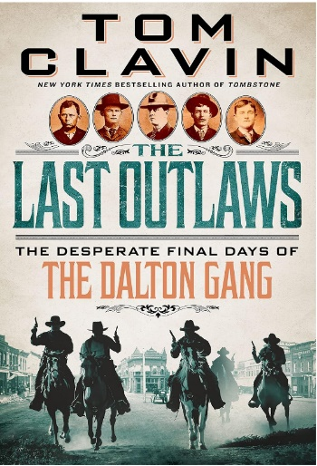
中文书名：《最后的不法之徒：道尔顿帮的拼死决战》
英文书名：THE LAST OUTLAWS: THE DESPERATE FINAL DAYS OF THE DALTON GANG
作 者：Tom Clavin
出 版 社：St. Martins
代理公司：/ANA/Conor
页 数：288页
出版时间：2023年11月
代理地区：中国大陆、台湾
审读资料：电子稿
类 型：历史
版权已授：西班牙、法国
《纽约时报》畅销书！

内容简介：

《纽约时报》畅销书作者的《最后的不法之徒：道尔顿帮的拼死决战》是一个惊险刺激的真实故事，权威地讲述了史上最强势的道尔顿帮与最肆无忌惮的银行抢劫案的来龙去脉。

可怕的道尔顿帮由三兄弟及其声名狼藉的同伙组成。他们认为自己是传奇的詹姆斯兄弟的后代。他们起初只是普通的马贼，后来开始抢劫银行和火车，迅速成为传奇。

1892年10月5日，道尔顿帮试图发起最大胆、最血腥的抢劫：在光天化日之下，同时抢劫堪萨斯州科菲维尔的两家银行。格拉特（Grat）、鲍勃（Bob）、埃米特·道尔顿（Emmett Dalton）、比尔·鲍尔（Bill Power）、迪克·布罗德韦尔（Dick Broadwell）穿过广场，进入两栋大楼，此时，这些不法之徒被镇民认出来，他们拉响警报。当盗贼从银行出来时，市民们从附近的五金店买来猎枪和六发式步枪，上膛，卷入史诗般的铅弹枪战。烟雾散去，八名男子躺在地上，死亡——道尔顿帮在劫难逃，五名成员中的四名死亡。

本书最初详细记录了道尔顿帮完整的犯罪故事，这个故事最终以西大荒最暴力的事件之一而告终——枪战时代最后一次可怕的喘息。

作者简介：

汤姆·克拉文（Tom Clavin）：《纽约时报》畅销书排行榜头号作家，曾任报纸和网站编辑、杂志作家、电视和广播评论员、《纽约时报》记者，报道范围涵盖娱乐、体育和环境。汤姆曾多次荣获美国职业新闻记者协会（Society of Professional Journalists）、海军陆战队传统基金会（Marine Corps Heritage Foundation）、美国国家报业联盟（National Newspaper Association）颁发的奖项。

著有《一切的中心》（The Heart of Everything That Is）、《哈尔西台风》（Halsey’s Typhoon）、《F连的最后阵地》（The Last Stand of Fox Company）、《坚守的男人》（Last Men Out）、《道奇城》（Dodge City）、《最后的不法之徒》（The Last Outlaws）、《强盗天堂》（Bandit Heaven）、《血与宝》（Blood and Treasure）、《跟我下地狱》（Follow Me to Hell）、《墓碑》（Tombstone）、《疯狂比尔》（Wild Bill）、《血都是红色》（All Blood Runs Red）、《闪电降临》（Lightning Down）、《最后的山丘》（The Last Hill）。《一切的中心》由雷德利·斯科特改编为电影，福克斯影业拍得版权并搬上大屏幕，《坚守的男人》由莱文森/丰塔纳制作公司改编为限定剧。目前，汤姆定居于纽约萨格港。

媒体评价：

“美国西部专家克拉文可靠而权威地再现了历史上最臭名昭著的犯罪集团之一……读者将……享受这个旧西部犯罪故事。”
——《书单》（Booklist）

“多年来，克拉文一直在写关于荒野西部的作品，出色地描绘了血腥带来的骚乱……熟练地将故事串联起来。达尔顿在服刑后试图在好莱坞立足。克拉文把唯一幸存的达尔顿作为故事的起点和终点，属于妙举。”
——《科克斯评论》（Kirkus Reviews）

“激动人心的高潮……以飨荒野西部的历史爱好者。”
——《出版人周刊》（Publishers Weekly）

感谢您的阅读！
请将反馈信息发至：版权负责人
Email：Rights@nurnberg.com.cn
安德鲁·纳伯格联合国际有限公司北京代表处
北京市海淀区中关村大街甲59号中国人民大学文化大厦1705室, 邮编：100872
电话：010-82504106, 传真：010-82504200
公司网址：http://www.nurnberg.com.cn
书目下载：http://www.nurnberg.com.cn/booklist_zh/list.aspx
书讯浏览：http://www.nurnberg.com.cn/book/book.aspx
视频推荐：http://www.nurnberg.com.cn/video/video.aspx
豆瓣小站：http://site.douban.com/110577/
新浪微博：安德鲁纳伯格公司的微博_微博 (weibo.com)
微信订阅号：ANABJ2002

